**ЧЕМ ГРОЗИТ УПОТРЕБЛЕНИЕ КОСМЕТИЧЕСКИХ СПИРТОСОДЕРЖАЩИХ СРЕДСТВ В КАЧЕСТВЕ АЛКОГОЛЯ**

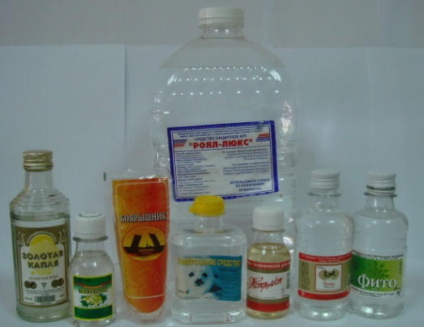

В алкоголесодержащих продуктах, неважно каких - косметических, лекарственных, бытовых, - опасен необработанный технический спирт, которым всё чаще заменяют этиловый. Если прибавить к этому красители и ароматизаторы, получается гремучая смесь, которая при передозировке может привести к летальному исходу. Красители и отдушки из косметических и лекарственных средств содержат яд, который действует на сосуды головного мозга и вызывает спазм. Нарушается сердечная деятельность, возникает токсический шок и остановка сердца.

Метиловый и изопропиловый спирт угнетают дыхание на уровне клеток - у человека просто перестают работать легкие.

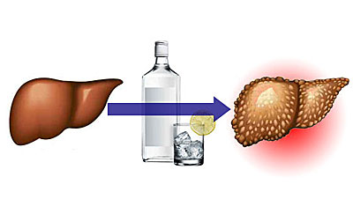

Если человек и не отравится сразу, от постоянного действия яда возникает так называемый эффект накопления токсического действия. Яды копятся в печени и постепенно приводят к циррозу.

*АЛКОГОЛЬ является отличным растворителем!*

*Он растворяет браки, дружбу, семьи, рабочие места!!!!!*

**ОТКАЖИТЕСЬ ОТ ПОТРЕБЛЕНИЯ ЛЮБОГО АЛКОГОЛЯ - ЭТО ПОЛОЖИТЕЛЬНО СКАЖЕТСЯ НА ВАШЕМ ЗДОРОВЬЕ, САМОЧУВСТВИИ,**

**РАБОТОСПОСОБНОСТИ!!!!**

В Иркутске, из-за отравления суррогатной спиртосодержащей продукцией с метанолом в составе, в том числе спиртосодержащего косметического средства для принятия ванн «Боярышник» погибли люди.

Метанол, который не предназначен для применения внутрь, быстро всасывается в желудке и кишечнике, очень медленно выводится из организма. Смертельная доза при употреблении метанола составляет около 30-100 мл, при этом приём даже 5-10 мл (чайная ложка) может вызвать слепоту. С момента поглощения токсической дозы вещества до появления первых признаков отравления есть скрытый период от 40 минут до 72 часов.